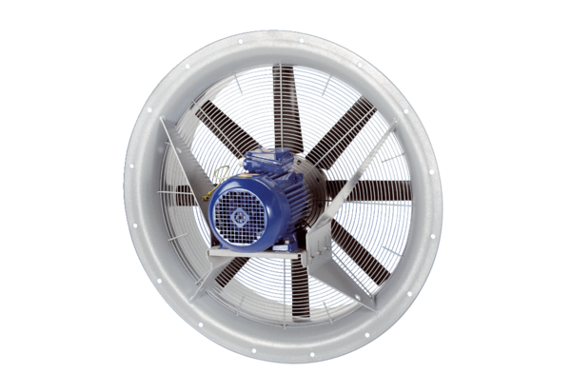Осевой вентилятор DAS 71/8Комплект поставки: 1 штукАссортимент: C
Номер артикула: 0083.0851Изготовитель: MAICO

